Жалпы адамгершілік құндылықтар әр адамға тиесілі, ол онымен бірге туады, оны айқындай және сезіне білу қажет. Жалпы адамгершілік құндылықты үйретіп қажет емес, оларды айқындау жолымен балалардан шығару қажет.
02-13 – ақпан күндері Минск орта мектебінде Өзін-өзі тану пәнінен «Өзін-өзі тану: Махаббат пен Шығармашылық педагогикасы» атты дәстүрлі онкүндігі өтті. Онкүндік 2-ақпан күні «Өзін-өзі тану-өзіңді тану» тақырыбындағы ашылу салтанатымен басталды.
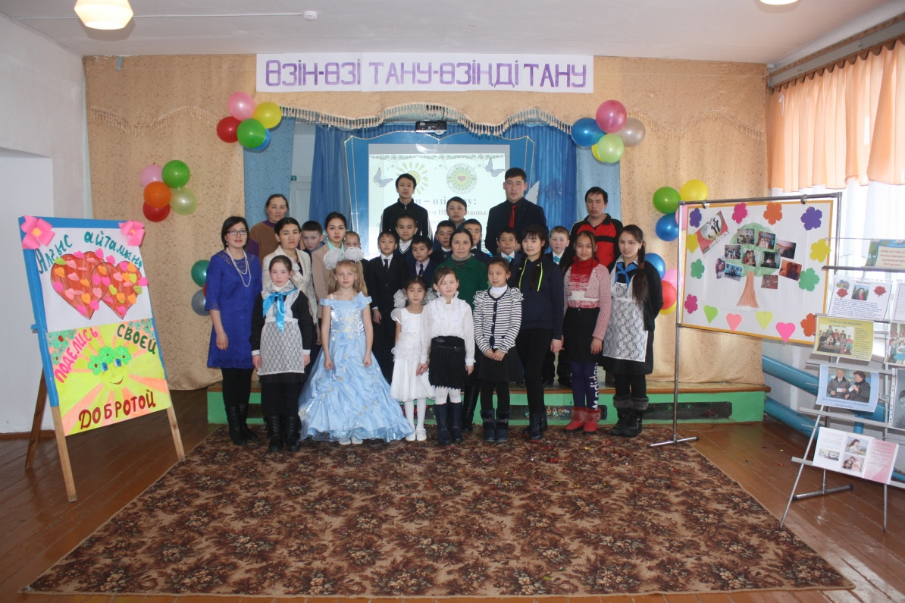
Мектебіміздің оқу – тәрбие ісінің меңгерушісі Тилеухан С мен бастауыш сынып өзін – өзі тану пәнінің мұғалімі Хошмах К онкүндіктің ашылу жиынын құттықтап, ізгі лебіздерін білдірді.
Өзін – өзі тану рухани – адамгершілік білім беру бағдарламасының авторы, «Бөбек» қорының жетекшісі С. А. Назарбаеваның «сара жолы» бейнематериалына қысқаша шолу жасалып, арнайы дайындалған көрмемен таныстырылды.
Салтанатты жиынға бастауыш сынып оқушылары белсене ат салысты. ()
Ақпан айының 3-і күні қазақ тілі мен әдебиеті пәнінің мұғалімі Бодан А. жетекшілігімен «Алтын жүрек – ана» тақырыбындағы мәнерлеп оқу байқауы болды. Байқауға қатысушылар «Ана туралы, мейірімділік пен достық» тақырыптар аясында өлеңдер оқыды. Оқушылар мәнерлеп оқу, шығарма, эссе, авторлық өлеңдер аталымы бойынша белсенді қатысты. Байқау соңында төрелік еткен әділқазылардың шешімімен мәнерлеп оқу сайысы бойынша Алмабек Р. «Сөз шебері» номинациясы, өз шығармашылығы бойынша Қуанышбек Ш. «Жас дарын» номинациясы, эссе аталымы бойынша Блатаева А. «Жаса қалам» номинациясымен жүзден жүйрік деп танылды.
Апта бойы «Ана», «Бейбітшілік», «Достық», «Мейірімділік» тақырыбында технология пәнінің мұғалімі Хажат М. жетекшілігімен сурет және қолөнер көрмесі ұйымдастырылды.
6-ақпан күні 9-11 сыныптар арасында отансүйгіштік, елжандылық, сүйіспеншілік құндылықтарды оқушы бойына қалыптастыру мақсатында тарих пәнінің мұғалімі Ожай Абайдың ұйымдастыруымен пікірталас – тарихи сайыс өткізілді.
8-ақпан күні мектеп пен ата-ана ынтымақтастығын, бала мен ана арасындағы қарым-қатынастың ерекшелігін психологиялық жаттығулар, ойындар, тапсырмалар арқылы көрсете отырып, отбасылық тұрақтылықты нығайтуға үлес қосу; ата-ананың мектепке, мұғалімге деген сенімін күшейту мақсатында «Менің отбасым – менің байлығым» атты тақырыпта ата – ана мен оқушы арасында тренинг өткізілді.
02-09 ақпан күндері аралығында «Мейірімділік – асыл қасиет», «Өнеге – отбасынан», «Кәусар бұлақ тұнығынан», «Қызығы толы бұл әлем», «Доброта – солнце, согревающее сердце человека», «Утро радостных встреч» атты тақырыптар аясында 3 «а»-сынып: Хошмах К, 5-6 «а» сынып: Сағит О ашық сабақтар өткізді. Сабақ барысында мұғалімдер қосымша материалдар, слайдтар қолданып, сабақтар өте жақсы дәрежеде өтті. Мұғалімдер жаңа технологияның (интерактивті тақта) бар мүмкіншілігін молынан пайдаланды.
Онкүндік барысында әлеуметтік қорғалмаған және мүгедек балаларды қолдау бойынша «Жүректен жүрекке» қайырымдылық акциясы ұйымдастырылып, мектеп ұжымының ынтымақтастық, бірлігінің арқасында 17700 теңге көлемінде қаражат жиналып, Сілеті станциясының тұрғынына материалдық көмек көрсетті.
Апталықта жоспарланған іс-шараның барлығы дерлік өткізілді. Мұғалімдер де, оқушылар да апталық барысында белсенділік танытып, шығармашылықпен жұмыс жасады.
Онкүндіктің соңында жеңімпаз оқушылар мен белсенді қатысқан балалар марапатталды. Сонымен қатар, онкүндіктің өткізілу барысында өзінің шығармашылығымен қолдау көрсеткені үшін Каден К, Хошмах К, Бодан А, Жанбулатова А, Ожай А есімді мұғалімдерге алғыс айтылды.
«Өзін-өзі тану» онкүндігінің қорытындысы бойынша оқушылар осы пән өте маңызды екенін, өзіңді балалық кезден тану керек екенін және ересек өмірге қадам жасауда жеңіл болатынын түсінді.

